El objetivo del presente documento es explicar paso a paso el proceso de instalación de los siguientes componentes, que serán utilizados por los usuarios desde sus estaciones de trabajo como método de acceso a las tecnologías SAP:

* SAP GUI para Windows.
* SAP i.s.h.med Planning Grid
* SAP Secure Login Client

# PROCESO DE INSTALACIÓN PARA WINDOWS:

## Pre-requisitos Requeridos:

Para la correcta configuración de los componentes anteriormente mencionados es necesario cumplir con los siguientes items:

* + JAVA JRE (Java SE Runtime Environment) 6u24 (32 bits) (Adjunto).
  + Microsoft Visual C++ Redistributable for Visual Studio 2012
  + Microsoft .NET 3.5 or 4.5 (o posterior).

**Requerimientos de Hardware:**

* Al menos 2GHz de capacidad de procesamiento disponible (libre) para el cliente SAP. Aunque el requerimiento base es que cuente con esta capacidad de procesamiento, se recomiendan procesadores Intel Core i3 o superior (o procesadores AMD del mismo rango); no se recomiendan procesadores Celeron.
* Al menos 1GB de RAM disponible (libre) para el cliente SAP GUI
* Resolución de pantalla de 1024 x 768
* 2GB de espacio disponible en la partición del sistema para instalación del aplicativo

**Requerimientos de Ancho de Banda:**

* 80 Kbps por usuario

## 

## Instalación de SAP GUI 7.40 para Windows:

El siguiente proceso permite realizar la instalación del **SAP GUI 740 patch 10** para Windows.

### Paso 2. Iniciar el Instalador.

Dentro de la carpeta, encuentra el instalador y se genere la ejecución al .bat

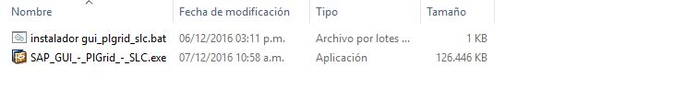

Le damos ejecutar al archivo como administrador.

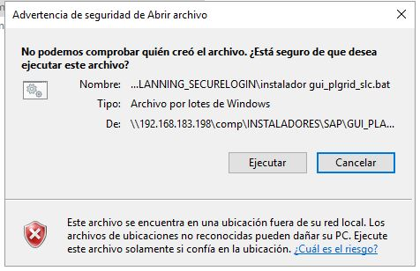

### Paso 3. Ejecución de archivo:

En la pantalla de inicio aparecerá ejecutándose el archivo

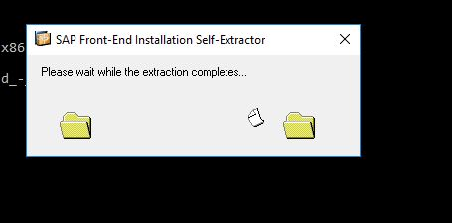

Luego se abrirá el instalador



El programa de instalación ejecuta el proceso mostrando la barra de progreso correspondiente y luego finaliza la instalación:

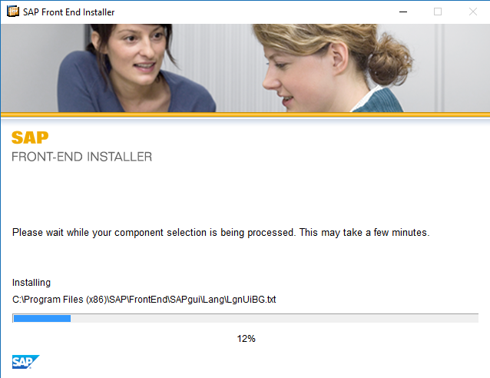

Al momento de finalizar la instalación, aparecerá un icono de SAP



Se debe observar el siguiente icono  en la parte inferior derecha, comprobando que se instaló correctamente el SAP SLC:



Ejecutamos el programa y se abrirá el aplicativo.

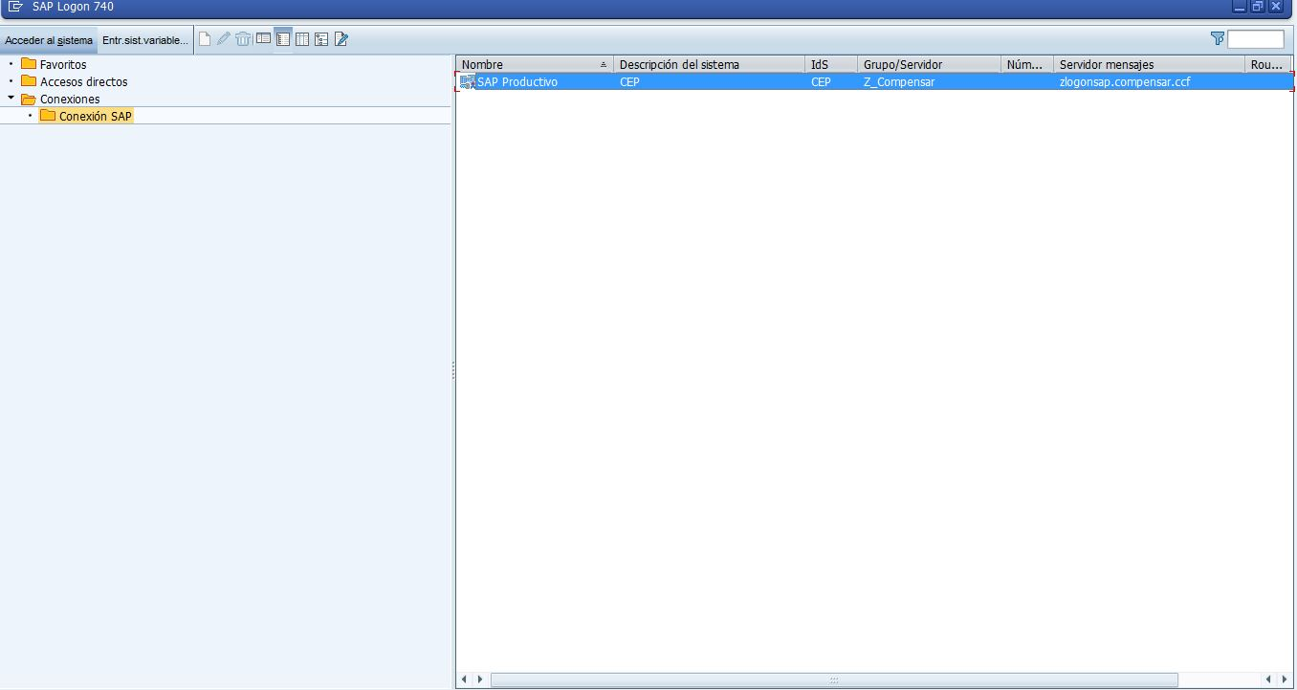

Ya para finalizar abrimos la entrada que nos aparece, para observar que el funcionamiento este correctamente.

